国際協力「持続可能な開発目標(SDGs)達成と障害者の自立生活の実現」
■報告
「障害者権利条約19条自立生活と地域社会への包容に関する一般的意見（第5号）について」
○報告者 崔 栄繁（DPI日本会議議長補佐）
■海外の自立生活リーダーによる考察 「障害者権利条約19条の一般的意見について」
○報告者Judith Heumann（フォード財団 上級研究員）、Dinah Radtke(DPI世界副議長)
■グループワーク「SDGsと自立生活の権利に関するグループワーク」

本分科会では、権利条約第19条「自立した生活および地域社会への包容」の一般的意見について学ぶと共に、権利条約を履行するためにSDGs（持続可能な開発目標）のゴールやターゲットの達成がどのように関連しているのかを議論し、SDGsのテーマである「誰も取り残されない社会」を実現するためにどのような取り組みが必要なのかを考えていくことをテーマとした。
前半は、「障害者権利条約19条自立生活と地域社会への包容に関する一般的意見（第5号）について」と題し、崔栄繁が報告を行った。権利条約の前提となる自由権・社会権等の説明に続いて、権利条約第19条の一般的意見に関する解説であった。
まず、第19条は権利条約の目指すパラダイムシフトの根幹に関わる条文の一つであること、一般的意見はあくまでガイドラインであり法的拘束力は持たないが、条約を履行するうえでは重要な指針となることを抑え、具体的な中身に言及した。
一般的意見に示されている自立生活・地域社会へのインクルージョン・パーソナルアシスタンスの定義によれば、自立した生活の前提には自己選択・自己決定があり、それは障害種別・性別・その他の条件によって変えられるべきものではないと述べた。また、地域社会への参加には、様々な社会活動への参加に加え、障害がない人が受けるすべてのサービスを受けられることも含まれていると述べた。
4、5人で暮らしているグループホームであっても、それが自己選択による生活の形態でない場合は、自立生活とはいえないこと、介助者を共有してはいけないこと等が書かれていることを紹介した。
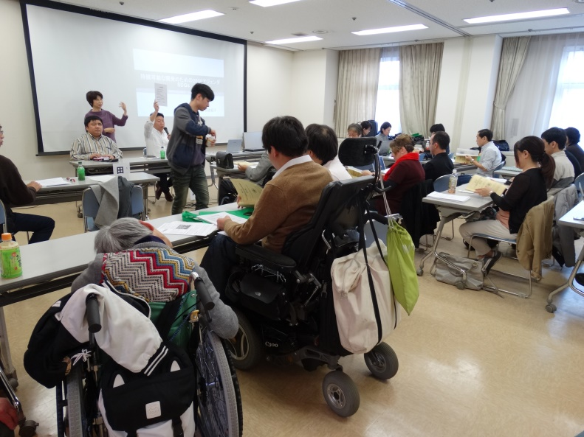
一般的意見に沿った今後の課題としては、社会構造の変革を含む脱施設戦略とそれに伴う制度や予算の整備、成年後見制度の見直し、知的障害者など重度障害者が自立生活を行うための支援の仕組みの整備、細分化している福祉制度の再編、地域格差の是正等を挙げた。また、SDGsの国内での実施指針においても、権利条約が目指すものに沿う形にしていく必要があることにも触れた。
最後に、たとえば自立生活を推進する場合でも、19条の実施のみを考えるのではなく、分離教育や成年後見制度措置入院制度等の他の条文に関わる課題の解決が自立生活につながってくると述べた。
続いて、ドイツのディナ・ラトゥケ（DPI世界副議長）、アメリカのジュディー・ヒューマン（フォード財団上級研究員）という自立生活運動のリーダー2名から、一般的意見5についての感想等について、事前にインタビューした内容を上映した。
ディナ・ラトゥケ氏は、19条は最も広い内容をカバーしており、この条文の履行は、市民権に加え、政治的・経済的、社会的・文化的権利を満たすことにつながると述べた。特に、貧困を例に挙げ、社会的排除の仕組が依存を継続させ、かえって社会保障費の増額につながると指摘した点等に言及した。
また、SDGsの推進にも触れ、SDGsの達成により、障害の有無にかかわらず、住みたい場所を選び、アクセシブルでユニバーサルデザインの整った環境、介助制度等が整う可能性について述べた。
また、ドイツでは24時間の介助制度を利用し自立生活を送る障害者もいる一方で、まだ多くの施設が残されていることを課題としてあげ、障害者の平等の権利を確立するため運動を継続していかなければならないと述べた。
本分科会は、身体障害者、ろう者の留学生、難聴者、視覚障害者等、様々な立場の参加者を迎えて行われたことから、グループワークでも様々な視点からの発言が出された。
ジュディー・ヒューマン氏は、19条の重要なポイントとして、自立生活を人権であると規定している点、障害者が必要に応じて自ら選んだライフスタイルを保障するため、自己決定により地域で暮らすために、包括的に多様なエリアをカバーしている点を挙げた。一般的意見の内容では、解除制度や自己決定権に触れていることを特に高く評価した一方で、途上国などまだ施設が作られていない国での施設入所制度への移行への反対や予算配分が難しい国の取り組みにも言及すべきであると指摘し、これらを踏まえたアメリカの課題として、所得に応じた介助制度の制限の問題、州による制度の格差等を挙げた。
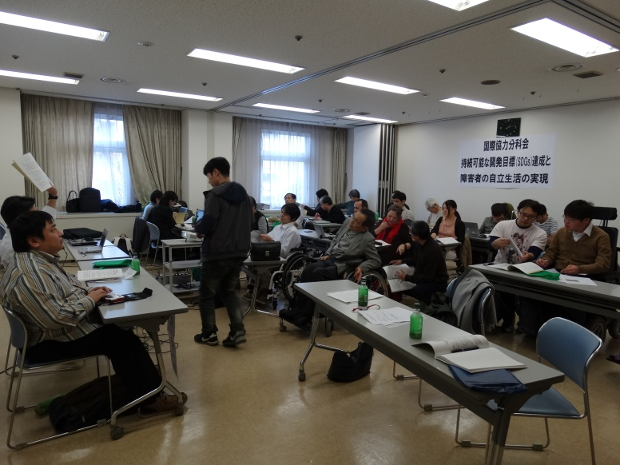
最後に、自立生活の理念を世界で広げていくためには、その国の文化や常識を踏まえ、困難な状況にある障害のある子供や成人、高齢者の声を聴くことに加えて、アクセシブルな環境や制度整備を行う上で、日本やアメリカ等の先進的な事例を伝えていく必要があると述べた。
後半は、「SDGsと自立生活の権利に関するグループワーク」と題して、グループワークを行った。障害者が自立した生活を送る上で、SDGsの17のゴールのうちどれを達成することが重要なのかについて、直接的にかかわるもの、間接的に関連するもの、あまり関連のないものに分類した。障害当事者が多く参加したこともあり、他の場所で行ったグループワークよりも多くのゴールに関連性があると指摘が上がった。
また、DPIとして特に取り組むべき課題として、不平等の是正やパートナーシップの強化が挙げられた。このグループワークを通じて、SDGsは国際協力分野や途上国だけの問題ではなく、国内で権利条約を実施する上でも重要な内容を含んでいることが確認できる良い機会となった。

田丸 敬一朗（DPI日本会議）

